BÀI 2: CÂY THƯ MỤC

A. TRẮC NGHIỆM

1. NHẬN BIẾT
Câu 1: Điền từ vào chỗ chấm thích hợp
Cây thư mục biểu thị một cách sắp xếp phân loại khi … các tệp và thư mục
- Phân loại
- Đa dạng
- Sao chép
- Lưu trữ
Câu 2: Trong máy tính, sơ đồ hình cây thư mục ở dạng gì?
- Dạng dọc
- Dạng ngang
- Dang dọc hoặc dạng ngang
- Không có đáp án đúng
Câu 3: Có thể biểu diễn việc lưu trữ tệp trong các ổ đĩa bằng gì?
- Sơ đồ hình cây
- Sơ đồ tư duy
- Sơ đồ sao
- Sơ đồ tổ chức
Câu 4: Hãy chọn câu trả lời sai?
- Tệp văn bản là một dạng tệp
- Mỗi tệp chỉ có biểu tượng
- Tệp hình ảnh là một tệp
- Mỗi tệp đều có tên và biểu tượng
Câu 5: Các tệp được sắp xếp trong đâu?
- Sách vở
- Ký hiệu máy tính
- Ổ cứng
- Các thư mục
Câu 6: Các tệp được sắp xếp trong các thư mục để làm gì?
- Dễ tìm kiếm
- Khó tìm kiếm
- Khó tìm kiếm
- Dễ tìm kiếm và quản lý
Câu 7: Trong thư mục có gì?
- Thư mục con
- Thư mục nhỏ
- Tệp
- Thư mục con và tệp
Câu 8: Cây thư mục biểu thị gì?
- Hình ảnh
- Tệp
- Các thư mục
- Cách sắp xếp, phân loại khi lưu trữ các tệp và thư mục
Câu 9: Điền từ thích hợp vào chỗ chấm
Cấu trúc cây của một … cho biết nó chứa những … nào, những thư mục nào
- Thư mục – tệp
- Tệp – thư mục
- Thư mục – thư mục
- Tệp – tệp

Câu 10: Nối mỗi biểu tượng ở cột A với một mô tả ở cột B sao cho đúng.
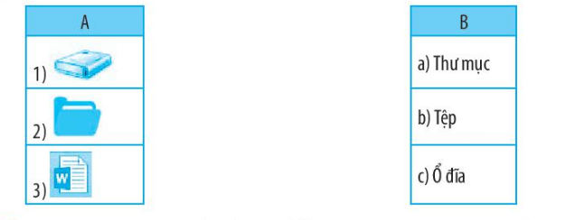
A. 1 – a, 2 – b, 3 – c.
B. 1 – c, 2 – b, 3 – a.
C. 1 – c, 2 – a, 3 – b.
D. 1 – b, 2 – a, 3 – c.

2. THÔNG HIỂU
Câu 1: Phát biểu nào dưới đây là phát biểu đúng?
A. Sơ đồ hình cây có nhiều gốc, nhiều nhánh, nhiều nhánh con và lá.
B. Các thư mục con trong cùng một thư mục có thể trùng tên nhau.
C. Ổ đĩa, thư mục và tệp trong máy tính được tổ chức, sắp xếp dưới dạng sơ đồ hình cây.
D. Các thư mục được sắp xếp trong tệp để dễ quản lí và tìm kiếm.
Câu 2: Phát biểu nào dưới đây là phát biểu sai?
A. Thông tin trong máy tính được lưu trữ thành các tệp.
B. Mỗi tệp đều có tên và biểu tượng.
C. Các thư mục được sắp xếp trong tệp để dễ quản lí và tìm kiếm.
D. Mỗi thư mục có thể chứa các thư mục khác gọi là các thư mục con.
Câu 3:
Cho hình ảnh, điền từ thích hợp vào chỗ chấm.

Đây là hình ảnh của hai…………
A. thư mục
B. tệp
C. ổ đĩa.
Câu 4: Cho sơ đồ cây thư mục như sau:
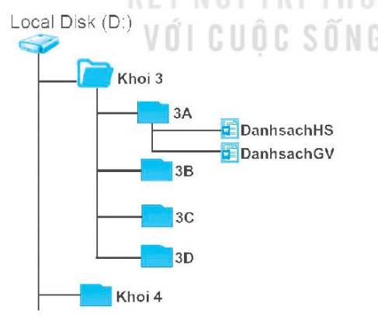
Thư mục Khoi 3 chứa các thư mục con nào?
A. 3A, 3B, 3C, 3D, DanhsachHS, DanhsachGV.
B. 3A, 3B, 3C, 3D, DanhsachGV.
C. 3A, 3B, 3D, DanhsachHS, DanhsachGV.
D. 3A, 3B, 3C, 3D.
Câu 5: Cho sơ đồ cây thư mục như sau:
Thư mục 3A chứa các tệp:
A. DanhsachHS, DanhsachGV.
B. DanhsachHS.
C. DanhsachGV.

3. VẬN DỤNG
Câu 1: Cho thông tin sắp xếp giá sách như sau:
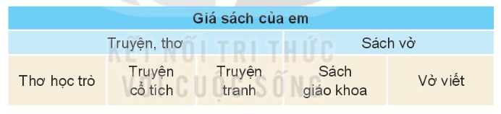
Nếu sắp xếp giá sách thành sơ đồ hình cây theo thông tin trên thì sơ đồ có bao nhiêu nhánh con?
A. 1
B. 2
C. 3
D. 4
Câu 2: Cho sơ đồ cây thư mục như sau:
Từ sơ đồ cây như trên, khẳng định nào là sai:
A. Tệp DanhsachGV nằm trong ổ đĩa D.
B. Tệp DanhsachGV nằm trong thư mục 3A.
C. Tệp DanhsachGV nằm trong thư mục Khoi4.
D. Các thư mục Khoi 3, Khoi 4 là thư mục con của thư mục gốc.
Câu 3: Cho sơ đồ cây thư mục như sau:
Từ sơ đồ cây như trên, khẳng định đúng:
A. Có thể tạo mới các tệp DanhsachGV và DanhsachHS trong thư mục 3B, 3C, 3D.
B. Không thể tạo mới các tệp DanhsachGV và DanhsachHS trong thư mục 3B, 3C, 3D.
C. Không thể tạo mới thư mục 3A trong thư mục Khoi 4.
D. Không thể tạo mới thư mục 3A trong thư mục 3A.
Câu 4. Cho sơ đồ cây thư mục như hình:
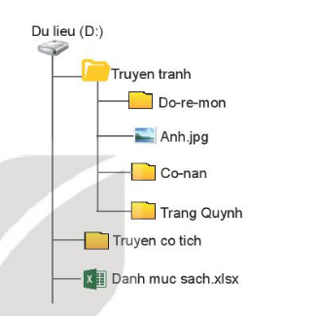
Thư mục Truyen tranh chứa tệp và thư mục nào?
A. Tệp: Anh.jpg, Thư mục: Do-re-mon, Co-nan, Trang Quynh.
B. Thư mục: Anh.jpg, Thư mục: Do-re-mon, Co-nan, Trang Quynh.
C. Thư mục: Anh.jpg, Tệp: Do-re-mon, Co-nan, Trang Quynh.
D. Tệp: Anh.jpg, Tệp: Do-re-mon, Co-nan, Trang Quynh.

4. VẬN DỤNG CAO
Câu 1: Câu nào sau đây sai?
A. Một ổ đĩa có thể chứa nhiều thư mục.
B. Một thư mục có thể chứa nhiều tệp và thư mục con.
C. Thư mục có thể chứa nhiều thư mục con cùng tên.
D. Có thể có hai tệp cùng tên nằm ở hai thư mục khác nhau.
Câu 2: Cho sơ đồ cây thư mục như sau:
Từ sơ đồ cây như trên, khẳng định đúng:
A. Có thể tạo mới các tệp DanhsachGV và DanhsachHS trong thư mục 3B, 3C, 3D.
B. Không thể tạo mới các tệp DanhsachGV và DanhsachHS trong thư mục 3B, 3C, 3D.
C. Không thể tạo mới thư mục 3A trong thư mục Khoi 4.
D. Không thể tạo mới thư mục 3A trong thư mục 3A.

B. ĐÁP ÁN
1. NHẬN BIẾT

1. D | 2. A | 3. A | 4. B | 5. D
6. D | 7. D | 8. D | 9. A | 10. C
11. | 12. | 13. | 14. | 15.
2. THÔNG HIỂU

1. C | 2. C | 3. A | 4. D | 5. A
6. | 7 | 8 | 9 | 10
11. | 12. | 13. | 14. | 15.
3. VẬN DỤNG

1. D | 2. C | 3. A | 4. A | 5.
6 | 7 | 8 | 9 | 10
4. VẬN DỤNG CAO

1. C | 2. A | 3. | 4. | 5.
6 | 7 | 8 | 9 | 10

